Моделирование спин - поляризованного транспорта в приборах спинтроники на основе гетероструктуры AlSb/InAs/AlSb
Бурмистров Е.Р.
Студент (бакалавр)
Рязанский государственный университет,
Физико-математический факультет, Рязань, Россия
E-mail: eugeni.conovaloff@yandex.ru
Высокое быстродействие приборов спиновой электроники определяется малым временем жизни и высокой подвижностью двумерного электронного газа (ДЭГ). Следовательно, растёт приоритет в разработке квантовых вычислений указанных динамических параметров. В статье предложена теоретическая модель, позволяющая рассчитать подвижность и квантовое время двумерного электронного газа, участвующего в реализации спин - поляризованного транспорта. Установлено, что при ширине активного слоя, равного L = 15 нм подвижность и квантовое время имеют наиболее перспективные в применении значения.
В гетероструктуре AlSb($δ$-Те)/InAs/($δ$-Те)AlSb динамика уширения квантования зависит от частоты рассеяния ДЭГ на шероховатостях гетерограницы InAs/AlSb и наиболее интенсивно реализуется на участках 1, 2 (Рис.1).
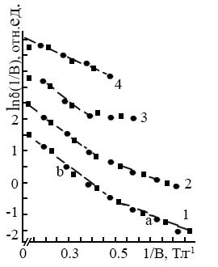
Рис.1. Зависимость осцилляций Шубникова - де Гааза от обратного магнитного поля для образцов с $n_{s}$= (6.05 ± 0.05)·10¹¹ см⁻²при T, К: 1 - 4.2, 2 - 10.2, 3 - 20.2, 4 - 28.6.
Это даёт основания предполагать, что в условиях сильных магнитных полей наклон участков a, b, c пропорционален уширительному времени Ландау и характеризуется в основном межподзонными переходами, для которых $τ$~10⁻¹⁵ с. На участках 3, 4 динамика квантования Ландау снижается и уширительное время, равное ~10⁻¹⁴ с, определяется рассеянием ДЭГ на шероховатостях.
Для легированной гетероструктуры InAs/AlSb с двумя заполненными подзонами время релаксации определяется через кинетическое уравнение Больцмана [2]
$\sum_{j}{K_{\text{ij}}τ_{j}=E_{\text{Fi}}} ,$ (1)
Компоненты тензора рассеяния с учётом обозначений выражаются согласно формуле [2] $K_{\text{ij}}^{1}=\frac{k_{F_{i}}^{2}}{2πℏ}\int_{0}^{π}{dϑ{\left|V_{\text{ij}}(q_{\text{ij}})\right|}^{2}}, K_{\text{ij}}^{2}=\frac{k_{F_{i}}k_{F_{j}}}{2πℏ}\int_{0}^{π}{dϑ\text{cos}ϑ{\left|V_{\text{ij}}(q_{\text{ij}})\right|}^{2}}$ (2)
Так как процесс рассеяния на атомах примеси эластичен, то члены $K_{\text{ij}}^{2}$ интегрируются в ноль. Следовательно $K_{\text{ij}}=δ_{\text{ij}}\sum_{l}{K_{\text{il}}^{1}=\frac{k_{F_{i}}^{2}δ_{\text{ij}}}{2πℏ}\int_{0}^{π}{\sum_{l}{{\left|V_{\text{il}}(q_{\text{il}})\right|}^{2}dϑ}}} \text{.}$ (3)
Время релаксации при рассеянии ДЭГ на ионах донорной примеси $N_{\text{Te}}^{+}$ на каждой из подзон размерного квантования и матрица диэлектрической проницаемости определяются выражениями вида
$ε_{\text{ij},\text{nm}}(q)=δ_{\text{in}}δ_{\text{jm}}+{q_{s}}/{q_{\text{ij}}}H_{\text{ij},\text{nm}}(q_{\text{ij}})χ_{\text{ij}}(q_{\text{ij}}) \text{.}$ (4)
$τ_{0}^{−1}={(K}_{\text{00}}K_{\text{11}}−K_{\text{01}}K_{\text{10}})/{E_{F0}}K_{\text{11}}−E_{F1}K_{\text{01}}), τ_{1}^{−1}=(K_{\text{00}}K_{\text{11}}−K_{\text{01}}K_{\text{10}})/{E_{F1}}K_{\text{00}}−E_{F0}K_{\text{10}}) ,$ (5)
Учёт влияния каждой подзоны в канал проводимости можно получить, применяя в расчёте эффективную подвижность $\bar{μ}=\sum_{i}{μ_{i}({N_{i}}/{N_{s}}),}$ (6)
В ходе аналитического исследования из графиков зависимости осцилляций Шубникова - де Гааза от магнитного поля удалось определить время релаксации двумерных электронов в активном слое InAs $τ_{t}$. Из теоретических расчётов было получено время релаксации с учётом двух заполненных подзон для основной $τ_{t}^{m}$и возбужденной $τ_{t}^{p}$, общее время жизни $τ_{M}$(таблица 1).
Таблица 1
Аналитические и теоретические данные, полученные в ходе исследования, для серии образцов гетероструктур AlSb ($δ$-Tе)/InAs/AlSb ($δ$-Те)
Серия образцов | Аналитический расчёт |  | Теоретический расчёт
Серия образцов | $τ_{t}$,10⁻¹² с | $N_{\text{Te}}$,10¹⁸ см⁻³ | $τ_{M}$,10⁻¹² с | $N^{m}$,10¹⁸ см⁻³ | $N^{p}$,10¹⁷ см⁻³ | $τ_{t}^{m}$,10⁻¹⁰с | $τ_{t}^{p}$,10⁻¹⁰ с
1 | 1.90 | 0.86 | 1.78 | 0.01 | 0.02 | 1.56 | 0.82
2 | 0.71 | 1.50 | 0.57 | 0.22 | 0.18 | 1.12 | 0.74
3 | 0.41 | 2.00 | 0.39 | 0.54 | 1.30 | 0.86 | 0.53
4 | 0.29 | 2.40 | 0.20 | 0.87 | 2.29 | 0.47 | 0.28
В целях расчёта оптимальной ширины активного слоя InAs ($L$) была предпринята попытка оценить эффективную подвижность ДЭГ при разных значениях $L$. Теоретические результаты, полученные на основании формулы (6), приведены в таблице 2.
Таблица 2
Значения подвижностей ДЭГ в AlSb/InAs/AlSb в зависимости от ширины квантовой ямы.
Серия образцов | L, нм
Серия образцов | 15 | 17 | 19 | 21
1 | 8.632 | 10.341 | 12.040 | 14.930 | $\overline{μ}$, м²/(В·с)
2 | 9.410 | 11.111 | 11.631 | 13.870 | $\overline{μ}$, м²/(В·с)
3 | 11.433 | 12.288 | 14.152 | 17.622 | $\overline{μ}$, м²/(В·с)
4 | 10.694 | 11.930 | 12.466 | 15.143 | $\overline{μ}$, м²/(В·с)
Из рис.2 видно, что учёт рассеяния ДЭГ на шероховатостях гетерограницы InAs/AlSb в рамках существующего потенциального рельефа привёл к ожидаемой немонотонной зависимости. При увеличении $L$до значений 17÷20 нм наблюдается замедление в росте подвижности и её резкое убывание.
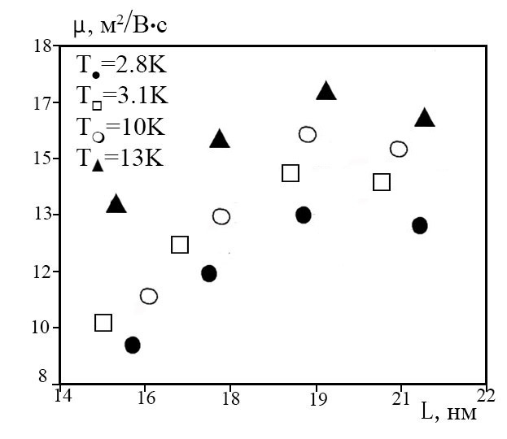
Рис.2. Зависимость эффективной подвижности от ширины InAs для серии образцов
Литература
1.Бурмистров Е.Р. Тезисы докладов XXVI Международной конференции студентов, аспирантов и молодых учёных «Ломоносов 2019» , Москва, 2019. М.: МГУ, 2019. – C. 597-598.
2.Ландау Л.Д., Лифшиц Е.М. Квантовая механика. Нерелятивистская теория. - М.: Физматлит, 1963. – Т.3. - 702 с.

